Filip Beneš, Tequesol, Španělsko
Díky VOŠ a SPŠE Plzeň a programu Erasmus+ jsem se dostal do Španělska, konkrétně Malagy, na stáž, která trvala 4 týdny.
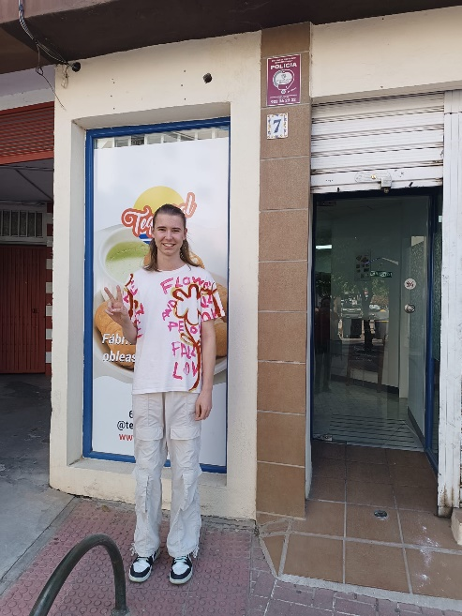
Pracoval jsem ve společnosti Tequesol, což je rodinná venezuelská pekárna, která dodává svou specialitu tequenos do restaurací a obchodů ve Španělsku, Francii a Itálii. Celou společnost tvoří pouze 5 zaměstnanců, kteří jsou buď v kuchyni nebo se pohybují v oblasti marketingu. Všichni se ke mně chovali velmi mile a věřili mi v mé práci v IT.
Po dobu mojí stáže jsem jim pomáhal se zlepšením vzhledu a funkčnosti stránek. Co se týče designu, tak jsem například upravoval a fotil nové fotky k produktům, které mají na stránkách. Po stránce funkčnosti jsem se snažil jejich stránky zrychlit.
Praxe mi díky tomu přinesla větší přehled v práci s opravdovými webovými stránkami a jejich úpravou pro lepší komerční využití. Mohl jsem také na vlastní kůži poznat, že teorie ze školy je poměrně k ničemu v praxi.
Mimo to jsem se ale rozhodně zlepšil ve španělštině. Na začátku to pro mě byla nepřekonatelná překážka, ale postupem času jsem se s tím jazykem sžil a porozumění jednotlivým slovům ve větách a pochycení kontextu v konverzacích bylo znatelně jednodušší. Pomohl tomu i fakt, že v Tequesol mluvil anglicky jen jediný člověk a s ostatními jsem se musel bavit buď přes překladač, nebo na mě mluvili jednoduchou angličtinou.
Ubytování bylo velmi jednoduché. Nebylo to nic víc než místo, kde spát a najíst se. Člověk si na to ze začátku musel zvyknout, ale poté už to bylo dokonce i velice příjemné místo, kam jsem se rád vracel po dni v práci nebo na výletu.
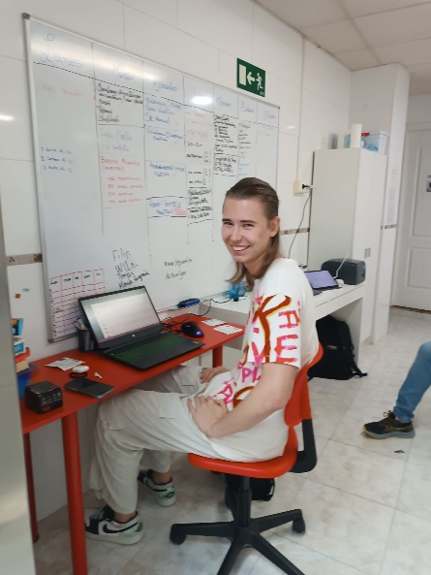
Ve volném čase jsem se často procházel po městě, kde jsme chodili do galerií a muzeí. Také jsme byli na výletech mimo Malagu a to v Caminito del Rey a v Seville.
Bylo příjemné, že jsme měli zaplacené MHD a tudíž jsme se mohli dopravovat kamkoliv (po městě) a kdykoliv.
Na stáž jako takovou jsme se připravovali ve škole už nějakou dobu dopředu. Rozhodně to pomohlo se seznamováním s ostatními a naše následné sžití. Také nás to donutilo se opravdu učit španělštinu.
Zpětně musím říct, že ta stáž byla opravdu vydařená ve všech směrech. Práce mě bavila a lidé tam byli milí a vřelí, viděl jsem tam opravdu hodně věcí, seznámil jsem se s lidmi z jiných zemí (hlavně Polsko a Francie) a přineslo mi to poměrně hodně zkušeností.

